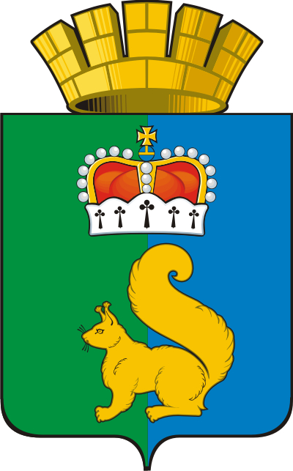
ПОСТАНОВЛЕНИЕ
ГЛАВЫ ГАРИНСКОГО ГОРОДСКОГО ОКРУГА

от 09.12.2014  р.п. Гари | № 517
О внесении изменений в муниципальную целевую Программу «Дополнительные меры социальной поддержки населения Гаринского городского округа на 2014-2016 годы.

В соответствии с Постановлением главы Гаринского городского округа от 05.10.2011 г. № 307 «Об утверждении положения о порядке разработки, утверждении и контроля за выполнением муниципальных целевых программ», в целях стабилизации социальной обстановки в городском округе, снижению социальной напряженности, обеспечению дополнительной социальной помощи гражданам, уменьшение числа семей социального риска, создание условий для проживания и социальной адаптации граждан, находящихся в трудной жизненной
ситуации, дополнительной социальной поддержки семей, воспитывающих детей с ограниченными возможностями здоровья, активизация участия женщин
в общественно-политической жизни городского округа, обеспечение наиболее полной интеграции инвалидов в общество, улучшение социально-бытового, материального положения военнослужащих, граждан, уволенных с военной
службы, членов их семей, инвалидов военной службы, ветеранов Великой Отечественной войны,
ПОСТАНОВЛЯЮ:
- Внести в Муниципальную целевую Программу «Дополнительные меры социальной поддержки населения Гаринского городского округа на 2014-2016 годы годы», утвержденную постановлением главы Гаринского городского округа от 09.10.2013 г. № 568 (редакция от 01.09.2014 г. № 364; 24.10.2014 г.) следующие изменения:

  - Строку Направление 2. «повышение общественной значимости семьи, профилактика сиротства» читать в новой редакции.
 | Направление 2. Повышение общественной значимости семьи, профилактика сиротства» | 8,3 | 17,0 | 17,0

  - Строку 3 раздела 2 «Повышение общественной значимости семьи, профилактика сиротства» читать в новой редакции.
3 | Программа семейного досуга «Мир в нашем доме» для малообеспеченных и приемных детей не менее 2 раза в год | 6,3 | 15,0 | 15,0 | Управление культуры ГГО | МКУК КДЦ, Управление социальной политики | Обслужить не менее 150 детей
  - Строку Направление 3. «Социально значимые мероприятия» читать в новой редакции:
 | «Социально значимые мероприятия» | 115,5 | 123,5 | 123,5

  - Строку 4 раздела 3 «Социально значимые мероприятия» читать в новой редакции:
4 | Творческий конкурс детей-инвалидов «Мы все можем» апрель 2014 | 2,0 | 4,0 | 4,0 | Управление культуры ГГО, бюджет ГГО | МКУК КДЦ, Управление социальной политики | Проведение конкурса, вручение подарков (охватить не менее 15 чел. с ограниченными физическими возможностями)

  - Строку 10 раздела 3 «Социально значимые мероприятия» читать в новой редакции:
10 | Торжественное вручение знаков отличия Свердловской области «Материнская доблесть» и «Совет да любовь» (по мере подписания Указов) | 0 | 2,5 | 2,5 | Управление культуры ГГО | МКУК КДЦ, Управление социальной политики | Торжественное вручение знаков отличия матерям, имеющих пятерых и более детей, семьям проживших 50 и более лет (охватить не менее 15 человек)

  - Строку Направление 4. «Оказания материальной помощи различным категориям граждан» читать в новой редакции:
 | «Оказания материальной помощи различным категориям граждан» | 143,7 | 88,0 | 88,0

  - Строку 1 раздела 4 . «Оказания материальной помощи различным категориям граждан» читать в новой редакции:
1 | Оказание экстренной материальной адресной помощи гражданам, оказавшимся в трудной жизненной ситуации | 43,7 | 20,0 | 20,0 | Управление культуры ГГО, бюджет ГГО | МКУК КДЦ, Управление социальной политики, | Оказание материальной помощи гражданам Гаринского ГГО (малоимущим пенсионерам, лицам без определенного места жительства, лицам освободившимся из МЛС, гражданам оказавшимся в ТЖС)

  - Строку 2 раздела 4 . «Оказания материальной помощи различным категориям граждан» читать в новой редакции:
1 | Оказание материальной помощи на лечение и зубопротезирование ветеранам боевых действий не более 8,0 тыс. руб. | 0 | 8,0 | 8,0 | Управление культуры ГГО, бюджет ГГО | МКУК КДЦ, Управление социальной политики, | Содействие в сохранении здоровья Гаринского ГГО, (оказание МП не менее 3 ветеранам боевых действий)

- Исполнителям Программы обеспечить выполнение мероприятий, предусмотренных в Муниципальной целевой программе ««Дополнительные меры социальной поддержки населения Гаринского городского округа на 2014 - 2016 годы».
- Разместить данное постановление на официальном сайте Гаринского городского округа в сети Интернет.
4. Контроль за исполнением настоящего постановления возложить на заместителя главы Гаринского городского округа по социальным вопросам Т.В. Каргаеву.

Глава
Гаринского городского округа А.Г.Лыжин

